ПОЛОЖЕНИЕ

XIV Международного конкурса юных иллюстраторов

«КНИГА ДАРИТ ВДОХНОВЕНЬЕ - 2015»

ВСТРЕТИМСЯ ВЧЕРА!

или

Летящие во времени
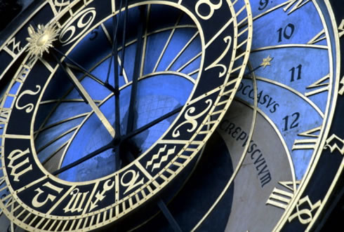
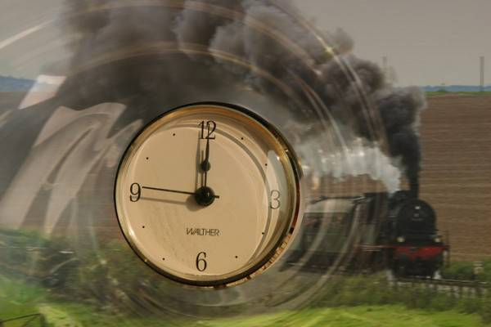

Сегодня нас невозможно удивить сюжетами о перемещении во времени: множество книг и фильмов изобилуют различными способами достижения этого – от машин времени до временных порталов. Ещё в конце XIX века писатели отдали дань этому явлению. В фантастической литературе зарождается идея путешествия во времени.
С чем может столкнуться человек, прорвавшись сквозь время? Может ли он изменить ход истории, попав в прошлое? Как оценит изменения, произошедшие в будущем? Предложенные к прочтению книги Марка Твена и Герберта Уэлса, несомненно, заставят вас задуматься и о прошлом, и о будущем.

«Янки из Коннектикута при дворе короля Артура» — роман Марка Твена, впервые опубликованный в 1889 году. Это одно из первых литературных описаний путешествия во времени. Роман также сатирически высмеивает рыцарские романы о Средневековье.
Типичный деловой янки конца XIX века из промышленного штата Коннектикут, который умеет сделать любую вещь на свете, попадает в эпоху короля Артура — скорее, героя многих рыцарских романов, чем реального короля бриттов, на рубеже V-VI веков нашей эры боровшегося с англосаксами. В отпущенное время янки спешит построить цивилизацию.

Через 6 лет после «Янки» выходит в свет роман «Машина времени» Герберта Уэллса (1895).
Изобретатель машины времени совершает путешествие во времени на 800 лет (!) вперёд. Основа сюжета — увлекательные приключения главного героя в далёком будущем. Изображая события, автор исходит из негативных тенденций развития современного ему общества. Именно это позволяет называть книгу романом-предупреждением. Также в произведении впервые описано множество идей о путешествиях во времени, которые ещё долго не потеряют своей привлекательности для читателей и авторов новых книг.
Итак, представьте, что вы летите сквозь пространство, затем дёргаете тормоз и… оказываетесь в восемьсот две тысячи восемьсот первом году! Что вы ожидаете увидеть? Мир в стиле high-tech, летающие автомобили, небоскрёбы из металла и всевозможные виды роботов на службе у человечества? Или возврат в Средневековье с войнами и знаком «стоп» для науки? А может быть, оккупацию Земли инопланетными цивилизациями или пещерных людей в окружении мамонтов?
Невероятно интересно, по какой же спирали пойдёт история на этот раз!

ДОРОГИЕ ДРУЗЬЯ!
Приглашаем вас принять участие в
XIV Международном конкурсе юных иллюстраторов
«КНИГА ДАРИТ ВДОХНОВЕНЬЕ-2015».
Тема конкурса:

ВСТРЕТИМСЯ ВЧЕРА!

или

Летящие во времени
Организаторы проекта – Самарская областная юношеская библиотека и Самарское отделение ВТОО «Союз художников России» - предлагают юным иллюстраторам (читателям библиотек, учащимся художественных школ, школ искусства, изостудий) к прочтению следующие произведения.
- Марк Твен. Янки из Коннектикута при дворе короля Артура
- Герберт Уэллс. Машина времени
Участие в конкурсе могут принять лица в возрасте от 12 до 17 лет. Работы от участников, не проживающих в Самарском регионе, мы можем принять по электронной почте в цифровом формате. Безусловно, членам жюри легче оценивать «живые работы», поэтому рекомендуем всё же отправить их по почте на адрес библиотеки.
Обращаем ваше внимание на то, что победители конкурса получат Дипломы победителей и лауреатов Международного конкурса, а также памятные призы. Все организации, приславшие работы на конкурс и победители конкурса - получат Каталог конкурса.

ЗАДАНИЕ УЧАСТНИКАМ

Прочитать рекомендуемые произведения. Выбрать наиболее яркий фрагмент для иллюстрации, способный вызвать у зрителей желание прочитать эту книгу. Создать авторскую иллюстрацию и приложить к ней цитату из произведения.
При выборе фрагмента, старайтесь избегать стереотипов. Не ищите лёгких путей, проявите свой интеллект и фантазию.
NB. Копии опубликованных книжных иллюстраций к рассмотрению жюри не предоставляются.
Педагоги и организации, направляющие на конкурс работы, должны провести у себя предварительный отбор по выявлению наиболее достойных участников.
Жюри оставляет за собой право не допускать к участию в конкурсе работы, не соответствующие статусу международного конкурса.

ПРАВИЛА ОФОРМЛЕНИЯ

Работы выполняются на листе формата А-2 (1/2 ватманского листа) или А3. На обороте листа ручкой пишется фамилия и имя автора, возраст, место жительства (область, город / село). Учащиеся художественных школ и школ искусств – указывают учебное заведение и фамилию педагога. К работе необходимо приложить лист с текстовым фрагментом произведения, на который была сделана иллюстрация.

ТЕХНИКА
Акварель, гуашь, тушь, пастель, карандаш.
Организация, направляющая работы на конкурс в заявке должна указать:
- точный почтовый адрес с индексом;
- полное наименование учреждения;
- телефон контакта, ФИО (полностью) ответственного лица;
- список участников в алфавите фамилий по указанному образцу:
Верилова Анастасия, 15 лет. Самарская область, Большечерниговский р-н, п. Полянский. Э. Распэ. «Приключения барона Мюнхгаузена». Б., акварель, пастель. Преподаватель Иван Алексеевич Иванов. «Город знаменитый туманами, встретил меня неожиданно жаркой погодой. Я так прилежно изучал его красоты, что получил солнечный удар. Да настолько сильный, что еле-еле сумел доползти до старой пушки, спрятаться в неё от жары и уснуть...»
В электронной заявке цитаты указывать обязательно. Список участников формировать без таблицы.

Заявки направлять на E-mail: ramodina-zk@mail.ru
(с пометкой КЮИ).

ПРИЁМ КОНКУРСНЫХ РАБОТ ОСУЩЕСТВЛЯЕТСЯ
до 20 ФЕВРАЛЯ 2015 года.
Протокол жюри с результатами конкурса будет опубликован на сайте библиотеки www.soub.ru после 10 марта 2015 года.

Наш адрес:
443110, г. Самара, проспект Ленина, 14,
Самарская областная юношеская библиотека.

Автор и руководитель проекта
КЮИ «Книга дарит вдохновенье» -
Рамодина Зоя Константиновна.
Телефон для справок: (846) 334-23-52.

